Kijkwijzer
Hoe gebruik ik de atlas?
Hoe zoek ik iets op in de atlas?
Je zoekt… | Je raadpleegt als hulpmiddel…
een plaats of gebied  waarvan je de ligging ongeveer kent | de bladwijzer  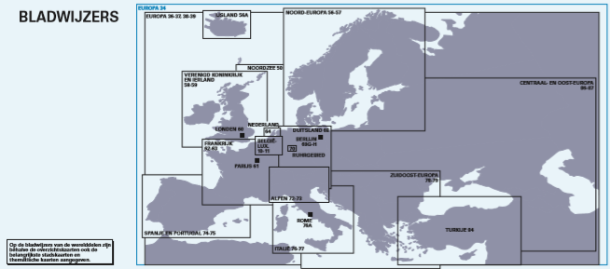  Waar? helemaal achteraan in de atlas
een plaats of gebied  waarvan je de ligging niet kent | het register  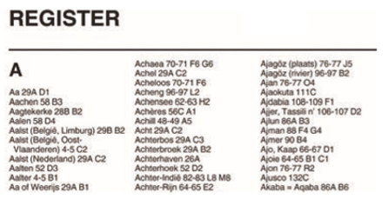  Waar? achteraan in de atlas
een thema over een gebied | de inhoudstafel (algemene inhoud)  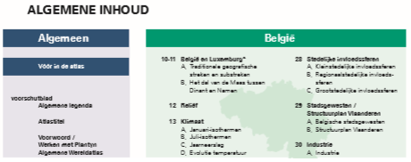  Waar? vooraan in de atlas
de betekenis van een symbool, een kleur, … | de algemene legende  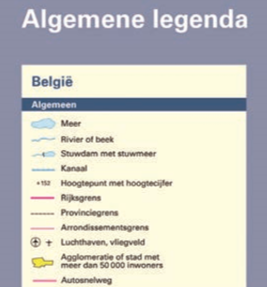  Waar? helemaal vooraan in de atlas

